

İSLAHİYE İLÇESİ
FEVZİÇAKMAK MAHALLESİ
1/1000 ÖLÇEKLİ UYGULAMA İMAR PLAN DEĞİŞİKLİĞİ
PLAN AÇIKLAMA RAPORU
2025

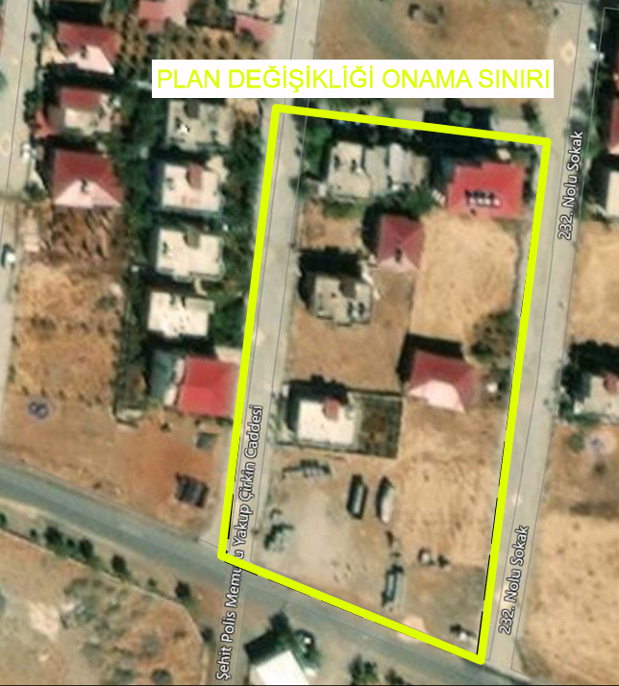

PLANLAMA ALANININ BÖLGE İÇİNDEKİ KONUMU

İmar Plan Değişikliği yapılan alan, Fevziçakmak mahallesinde konumludur.

Şekil 1: Planlama Alanına Ait Uydu Görüntüsü

PLANLAMA ALANINA AİT KADASTRO PLANI

Planlama alanına ait kadastro planı aşağıda gösterilmiştir.

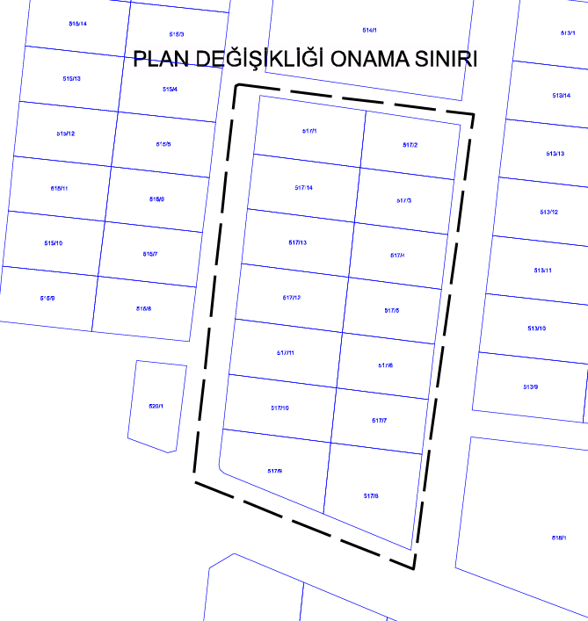

Şekil 2: Planlama Alanına Ait Kadastro Planı

PLANLAMA ALANININ MEVCUT UYGULAMA İMAR PLANI İÇERİSİNDEKİ DURUMU
1/1000 ölçekli Uygulama İmar Planında TAKS:0.30 KAKS:0.90 olarak planlıdır.

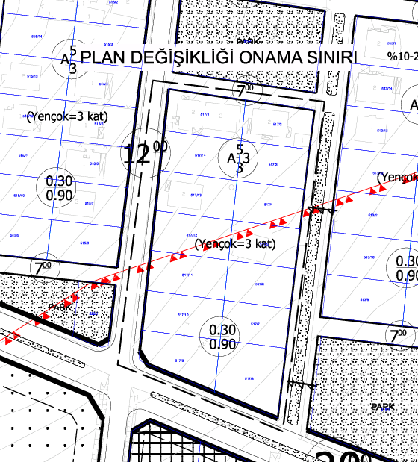

Planlama Alanına Ait 1/1000 ölçekli Mevcut Uygulama İmar Planı

PLANLAMA ALANINDA YAPILACAK DEĞİŞİKLİĞİN GEREKÇESİ VE PLAN KARARLARI

Planlanan alanda yapılaşmaların sürekliliğini sağlamak amacıyla E=0.90 olarak planlanması hedeflenmiştir.

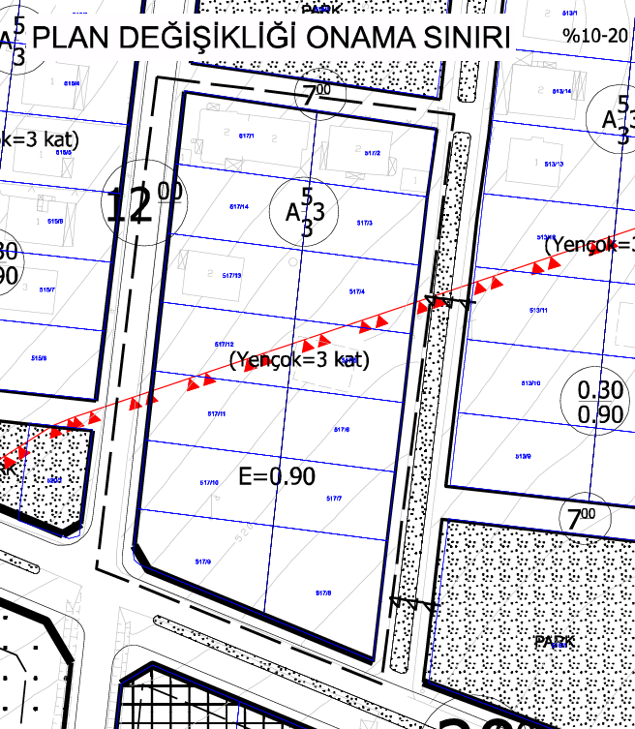
Planlama Alanına Ait 1/1000 ölçekli Öneri Uygulama İmar Planı Değişikliği

1/1000 ÖLÇEKLİ UYGULAMA İMAR PLANI PLAN NOTLARI

- PLANLAMA ALANINDA 1/1000 ÖLÇEKLİ UYGULAMA İMAR PLANINA DAYALI PARSELASYON PLANI ONANMADAN UYGULAMA YAPILMAZ.
- BU PLAN, PLAN AÇIKLAMA RAPORUYLA BİR BÜTÜNDÜR.
- BÜYÜKŞEHİR BELEDİYE MECLİSİNİN 13.10.2023 TARİH VE 576 SAYILI KARARI İLE ONAYLANAN İSLAHİYE İLÇE BÜTÜNÜ 1/1000 ÖLÇEKLİ UYGULAMA İMAR PLANI DEĞİŞİKLİĞİ PLAN NOTLARI GEÇERLİDİR.
- PLAN ÜZERİNDE BELİRTİLMEYEN HUSUSLARDA 3194 SAYILI İMAR KANUNU İLE BU KANUNA GÖRE ÇIKARILAN YÖNETMELİK HÜKÜMLERİ VE GAZİANTEP BÜYÜKŞEHİR İMAR YÖNETMELİĞİ HÜKÜMLERİ GEÇERLİDİR.

